СТРУКТУРА УСЛОВНОГО ОБОЗНАЧЕНИЯ

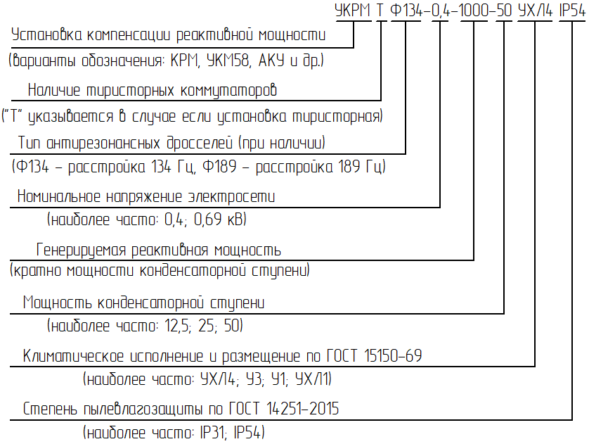

РЕКОМЕНДАЦИИ ПО ЗАПОЛНЕНИЮ ОПРОСНОГО ЛИСТА
по пунктам
Конденсаторная установка управляется ступенчато. Ступень конденсаторной установки состоит из: защитного аппарата (предохранитель или автоматический выключатель); коммутационный аппарат (электромагнитный контактор или тиристорный ключ); антирезонансный фильтр (при наличии); конденсатор. Ступенями управляет регулятор реактивной мощности, включая их в зависимости от значения параметра Δkvar.
п. 1 При необходимости коммутации одной и той же конденсаторной ступени чаще, чем раз в 120 секунд, следует применять тиристорные установки.
п. 2 В сетях с выраженными гармоническими составляющими тока (THDI), значительным сдвигом фаз и режимами работы двигателей на холостом ходу, рекомендуется применять регулирование по напряжению. Пример такой сети — электросеть буровой установки.
п. 3 Если нагрузка включает частотные приводы, УПП, сварочное оборудование и другие источники гармоник, либо гармоники присутствуют в электросети, необходимо применять фильтры гармоник для защиты оборудования. Это связано с тем, что для конденсаторов предельно допустимое значение THDU составляет 2%. Выбор фильтра зависит от спектра гармоник: фильтры на 134 Гц подавляют все нечётные гармоники, на 189 Гц — нечётные гармоники начиная с 5-й.
п. 4 Определяемая мощность компенсации должна предусматривать запас, соответствующий номиналу шага регулирования.
п. 6 Шаг регулирования кратен номинальной мощности (п. 2), если требуются все ступени одинаковой мощности, то данную информацию требуется указать дополнительно в п. 18 (пример 12х25).
п. 7 Для установок, предназначенных для эксплуатации внутри помещения, этот параметр на этапе определения стоимости можно не указывать (на стоимость и габариты не влияет).
п. 9 При исполнении в контейнере в пункте 18 необходимо дополнительно указать: „в контейнере“
п. 10 Для установок, предназначенных для эксплуатации вне помещения, этот параметр на этапе определения стоимости можно не указывать (на стоимость и габариты не влияет).
п. 16 Для тиристорных установок и установок с фильтрами гармоник всегда будет первый вариант.
п. 18, 19 Тип и параметры обсуждаются при разработке технического предложения/технического задания.

ОПРОСНЫЙ ЛИСТ НА КОНДЕНСАТОРНЫЕ УСТАНОВКИ ДО 1 КВ

Количество
Наименование объекта
Организация
Телефон/электронная почта
Маркировка оборудования
№ | Параметр | Значение
1 | Тип конденсаторной установки | Контакторная без фильтров гармоник
1 | Тип конденсаторной установки | Контакторная с фильтрами гармоник
1 | Тип конденсаторной установки | Тиристорная с фильтрами гармоник
2 | Регулирование (выбрать вариант) | По косинусу |  |  |  | По напряжению |  |  |  | Два режима
3 | Тип фильтра гармоник (при наличии) | 134 Гц |  |  |  | 189 Гц |  |  |  | 210 Гц
4 | Номинальная мощность, кВАр
5 | Напряжение электросети, кВ | 0,23 |  |  |  | 0,4 |  |  |  | 0,69
6 | Шаг регулирования, кВАр  (должен быть кратен мощности) | 5 |  | 10 | 12,5 |  | 25 | 50 | Другой шаг
7 | Вид ввода (отметить нужное) | Снизу |  |  |  |  |  | Сверху
8 | Тип линии | 4-х проводная |  |  |  |  |  | 5-ти проводная
9 | Эксплуатация оборудования | Внутри помещения |  |  |  |  |  | Снаружи
10 | Защита от пыли и влаги | IP31 |  |  |  | IP54 |  |  |  | Другая
11 | Исполнение шкафа (навесное – для шкафов не более 1300х1000х350 ВхШхГ) | Навесное |  |  |  |  |  | Напольное
12 | Аппарат на вводе (отметить нужное) | Разъединитель с блокировкой двери (рекомендуется, предписывается ПУЭ)
12 | Аппарат на вводе (отметить нужное) | Автоматический выключатель, 35 кА
13 | Наличие/количество амперметров  ПУЭ предписывают устанавливать при мощности установки до 400 квар – 1, свыше – не менее 3х | Один аналоговый |  |  |  | Три аналоговых |  |  |  | Трехфазный цифровой
14 | Защиты (рекомендуется выбрать все) | Предохранитель ППН-33 на каждую ступень на каждую фазу
14 | Защиты (рекомендуется выбрать все) | Предохранители цепей управления отдельно на каждую из групп: общий, регулятор, контакторы, вентиляторы, обогреватели и т.д.)
15 | Дополнительные защиты
16 | Вентиляция | Автоматическая принудительная приточно - вытяжная (рекомендуется)
16 | Вентиляция | Естественная
17 | Ограничения по габаритам (если есть) | ВхШхГ
18 | Мониторинг через интернет, с обработкой информации (Да/Нет)
19 | Удаленное управление через интернет (Да/Нет)
20 | Дополнительная информация/ дополнительные требования

